Knauf AQUAPANEL® Revisionsklappe REVO
Knauf Gips

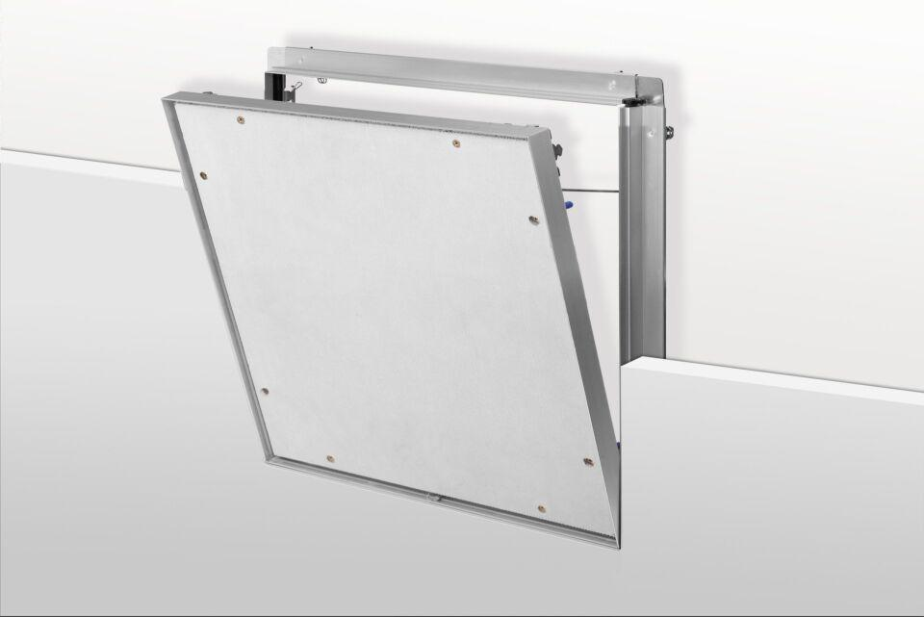Eigenschaften
Werkstoff
Aluminium
Breite (mm)
360,00 - 660,00
Höhe (mm)
50,00 - 60,00
Länge (mm)
480,00 - 780,00

